اليوم الثالث: المراجعة اليومية للبرنامج السنوي لمادة العلوم الفيزيائية
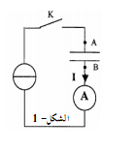
التمرين الأول:
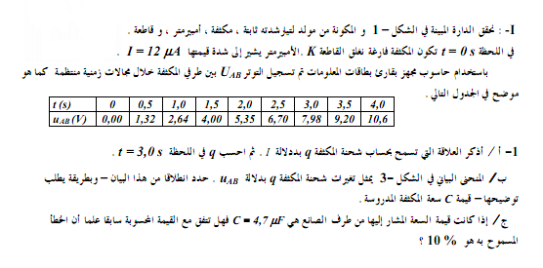
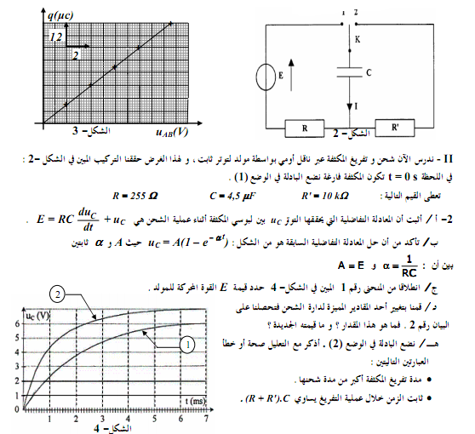
التمرين الثاني
أ)- إن نواة البولونيوم نواة مشعة تتفكك معطية نواة الرصاص و جسيمة .
1- ما المقصود بالنواة المشعة؟
2- أكتب معادلة التفكك مع تحديد و . ما نوع هذا التفكك؟
3- عين عدد الأنوية المحتواة في عينة من البولونيوم 210 كتلتها .
4- سمح قياس النشاط الإشعاعي في لحظات مختلفة بمعرفة عدد الأنوية الغير متفككة (المتبقية) في العينة السابقة فتحصلنا على المحنى المقابل.
لافي بلقاسم
Prof physique-BBA
أ- ذكر بقانون التناقص الإشعاعي. هل هو في تطابق مع المنحنى البياني السابق؟ علل إجابتك.
ب- حدد بيانيا ثابت النشاط الإشعاعي و أحسب نصف العمر للعينة .
جـ/ ما هو الزمن اللازم لكي تصبح كتلة العينة تساوي من قيمتها الابتدائية
المعطيات: ثابت أفوغادرو و
ب)- نعبر عن إحدى تفاعلات انشطار نواة اليورانيوم ، التي تحدث في قلب المفاعل النووي، اثر تصادمها بنترون بمعادلة التفاعل النووي التالي:
1/ حدد كل من و .
2/ عرف طاقة الربط ثم تحقق أن طاقة الربط لليورانيوم ( ) هي:
3- أحسب الطاقة المحررة عن انشطار نواة اليورانيوم.
4/ من بين النواتين الناتجتين عن تفاعل الانشطار من هي الأكثر استقرار؟ علل.
المعطيات:

التمرين الثالث :
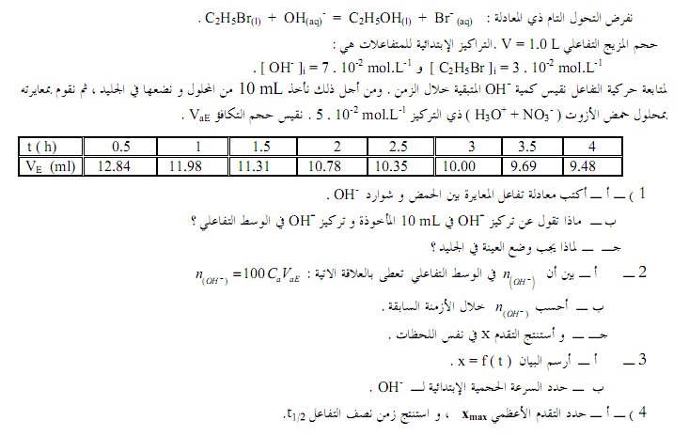
لافي بلقاسم
Prof physique-BBA

